全国農業図書がお勧めする「農業者向け図書」
令和３年１月
(一社)全国農業会議所出版部
（価格はすべて１０％税込・送料別）
１．「STOP鳥獣害」 シリーズ
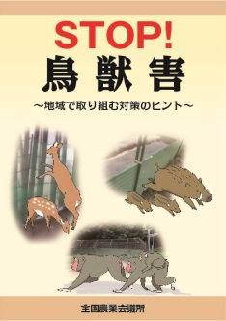
① ＳＴＯＰ！鳥獣害～地域で取り組む対策のヒント～
（27-34 A5判203頁 1,019円）
第１章では岐阜大学応用生物科学部の鈴木正嗣教授が鳥獣による農作物被害の状況はどう変わったのか総括。今後の10年を展望します。第２章は鳥獣の種類別に対策をまとめました。シカ、イノシシ、サル等11種について第一人者が被害対策を解説。第３章では全国農業新聞で連載中の「ストップ鳥獣害」から16の取り組みを紹介しています。
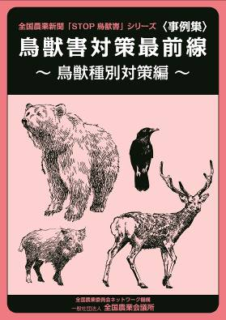
②【事例集】鳥獣害対策最前線～鳥獣種別対策編～
（31-25 A5判205頁 1,500円）
全国農業新聞で連載中の「STOP鳥獣害」シリーズの記事を中心に現場の取り組みを紹介した事例集です。イノシシ、シカ、サルを中心に、ハクビシン、アライグマなど中型獣への対策、カラスなどの鳥害対策を取り上げています。94事例収録。

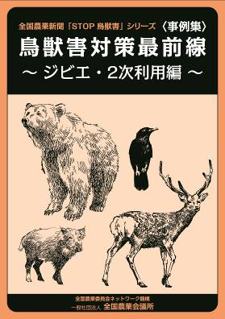
③【事例集】鳥獣害対策最前線～ジビエ・２次利用編～
（31-26 A5判103頁 800円）
全国農業新聞で連載中の「STOP鳥獣害」シリーズの記事を中心に現場の取り組みを紹介した事例集です。イノシシ、シカ、サルを中心に、ハクビシン、アライグマなど中型獣への対策、カラスなどの鳥害対策を取り上げています。94事例収録。
※②と③をセットで購入すると、2,300円→2,000円へ値引き。

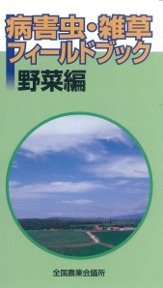
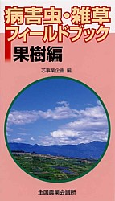
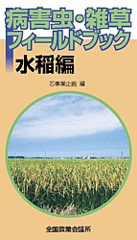
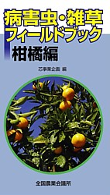
２．病害虫・雑草フィールドブック
主要な病害虫・雑草をカラー写真とともに簡便に説明した、現場に携帯できる小図鑑です。
①水稲編（17-04 新書判87頁 1,048円）
病害16種、害虫23種、雑草39種を収録。
②野菜編（17-05 新書判102頁 1,048円）
病害94種、害虫33種、雑草26種を収録。
③柑橘編（17-57 新書判97頁 1,048円）
病害19種、害虫31種、雑草28種を収録。
④果樹編（18-01 新書判97頁 1,048円）
病害43種、害虫33種、雑草22種を収録。
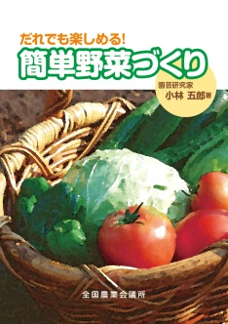
３．だれでも楽しめる！簡単野菜づくり（25-29 A5判115頁 1,257円）
野菜づくりの入門書が遂に登場。野菜づくりの基本とも言える土づくり、肥料の施用方法のイロハから、野菜ごとの栽培方法まで、イラストを使ってわかりやすく紹介しています（全ページカラー）。多数の著書があり、野菜づくりのトップエキスパートである園芸研究家・小林五郎氏の書き下ろし。野菜づくりを始める人はもちろん、経験がある人にも、きっと新しい発見がある一冊です。

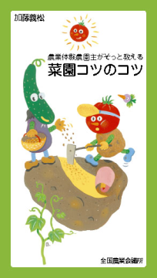
４．農業体験農園主がそっと教える 菜園コツのコツ
（16-18 新書判161頁 734円）
野菜作りで「手抜き」、「自己流」は失敗のもと。きちんとした手順を踏んで確実に作業することが失敗しない野菜づくりの極意です。農業体験農園を運営する著者の指導経験に基づき、初めて野菜づくりに取り組んだ人でも、野菜づくりに失敗せず、おいしい野菜を栽培するポイントと基礎知識、栽培の手順、作業の要諦を紹介しています。

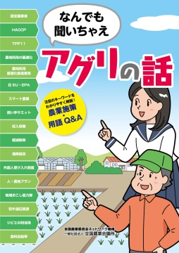
５．何でも聞いちゃえ アグリの話 ～農業施策・用語Ｑ＆Ａ～
（31-33 A4判47頁 800円）
全国農業新聞で連載している「何でも聞いちゃえ アグリの話」を１冊の本にまとめました。
認定農業者／ＨＡＣＣＰ／ＴＰＰ11／農地利用の最適化／収入保険／軽減税率など、農業にまつわる用語を、Ｑ＆Ａの会話形式で、やさしく分かりやすく解説しています。

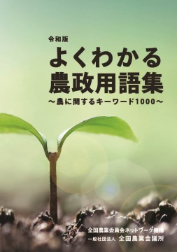
６．令和版 よくわかる農政用語集 ～農に関するキーワード1000～
（31-31 B6判276頁 2,000円）
農政に関する用語を中心に、現代の農についてのキーワードを約1,000語集めてわかりやすく解説した用語集です。
農業の法律や制度・施策をはじめ、農業関係機関・団体、経営や生産技術、食料流通、販売、消費、環境問題などの各分野からおおむね1,000語選び、わかりやすく簡潔に解説・説明を加えています。

